UESTC

Lab Report

(LAB) Course Name: 现代数字信号处理

电子科技大学教务处制表
UESTC Lab Report
学生姓名Student Name：张伟见
学 号Student No.：201822011209
指导教师Instructor： Xia Wei
实验时间Date： 20/04/2019

- 实验室名称Laboratory name:
立人楼B-405
- 实验项目名称Project name：
第四章两道仿真实验题
- 实验学时Lab hours：
2:30pm -5:55pm
- 实验原理Theoretical background：
利用matlab进行现代数字信号处理理论的算法仿真。
- 实验目的Objective：
通过实验进一步掌握理论，提高仿真实践能力。
- 实验内容Description：
第四章：进行最陡下降算法、LMS算法、NLMS算法的仿真。

- 实验器材（设备、元器件）Required instruments：
Matlab, code。
- 实验步骤Procedures：
programming using matlab.
- 实验数据及结果分析Analysis of Lab data & result：

9.1 题目一：
1.利用仿真软件获得教材 4.2.5 节计算实例 1 中信号模型对应的误差性
能面图。使用𝑀 = 2抽头的维纳滤波器。
（1）：𝑁 = 4，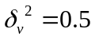。（重现图 4.2.3(b)）
Matlab script：
clear
clc
N=4;%采样率
n=1:N;
fi=2*pi*rand;
sn=sin(2*pi*n/N+fi);%信号中的正弦信号
sigma=0.5;
vn=(randn(1,N)+j*randn(1,N))/sqrt(sigma);%加性白噪声
un=sn+vn;%信号
dn=-2*sin(2*pi*(n-N/4)/N+fi);%期望信号
R=[0.5+sigma 0.5*cos(2*pi/N);0.5*cos(2*pi/N) 0.5+sigma];
P=[0 -sin(2*pi/N)];
%%
t=-9.9:0.1:10; %200*200个网格点
[w0,w1] =meshgrid(t);
Jw=(0.5+sigma)*(w0.^2+w1.^2)+cos(2*pi/N)*w0.*w1+2*w1*sin(2*pi/N)+2;
mesh(w0,w1,Jw);
xlabel('w0');
ylabel('w1');
zlabel('Jw');
title('误差性能面图：N=4，sigma=0.5');
vector_Jw=reshape(Jw,[],1);
[min_Jw locate]=min(vector_Jw);
w00=(ceil(locate/200)-100)/10 %定位到具体坐标，得到最优权向量
w01=(mod(locate,200)-100)/10
解得最优权向量为：
w00 =0
w01 =-1
所以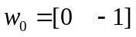。

figure
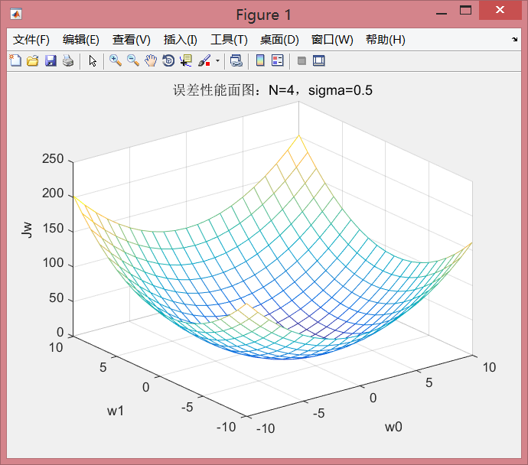
仿真分析及结论：利用教材的推导，重现了教材的仿真结果，效果较好。
（2）𝑁 = 4，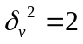，并计算最优权向量和最小均方误差。
Matlab script：
clear
clc
N=4;%采样率
n=1:N;
fi=2*pi*rand;
sn=sin(2*pi*n/N+fi);%信号中的正弦信号
sigma=2;
vn=(randn(1,N)+j*randn(1,N))/sqrt(sigma);%加性白噪声
un=sn+vn;%信号
dn=-2*sin(2*pi*(n-N/4)/N+fi);%期望信号
R=[0.5+sigma 0.5*cos(2*pi/N);0.5*cos(2*pi/N) 0.5+sigma];
P=[0 -sin(2*pi/N)];
%%
t=-10:1:10;
[w0,w1] =meshgrid(t);
Jw=(0.5+sigma)*(w0.^2+w1.^2)+cos(2*pi/N)*w0.*w1+2*w1*sin(2*pi/N)+2;
mesh(w0,w1,Jw);
xlabel('w0');
ylabel('w1');
zlabel('Jw');
title('误差性能面图：N=4，sigma=2');
%%计算最优权向量和最小均方误差
w0=sin(4*pi/N)/(sin(2*pi/N)^2+4*sigma+4*sigma^2)
w1=(-2*sin(4*pi/N)-4*sigma*(sin(2*pi/N))^2)/((sin(2*pi/N))^2+4*sigma+4*sigma^2)
Jmin=2-(2*sin(2*pi/N)^2+4*sigma*sin(2*pi/N)^2)/(sin(2*pi/N)^2+4*sigma+4*sigma^2)

figure
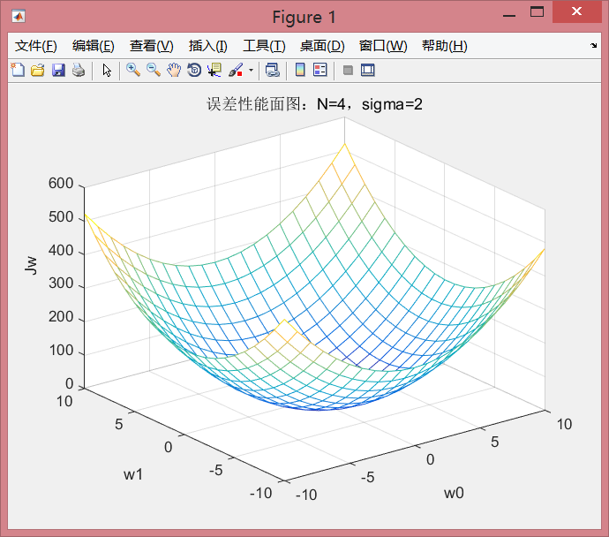仿真分析及结论：可以看到，N不变的情况下，方差越大，曲线包络越陡峭。
最优权向量和最小均方误差Jmin：
w0 = 4.8986e-18
w1 = -0.3200
Jmin = 1.6000

（3）𝑁 = 16，，并计算最优权向量和最小均方误差。
Matlab script：
clear
clc
N=16;%采样率
n=1:N;
fi=2*pi*rand;
sn=sin(2*pi*n/N+fi);%信号中的正弦信号
sigma=0.5;
vn=(randn(1,N)+j*randn(1,N))/sqrt(sigma);%加性白噪声
un=sn+vn;%信号
dn=-2*sin(2*pi*(n-N/4)/N+fi);%期望信号
R=[0.5+sigma 0.5*cos(2*pi/N);0.5*cos(2*pi/N) 0.5+sigma];
P=[0 -sin(2*pi/N)];
%%
t=-10:1:10;
[w0,w1] =meshgrid(t);
Jw=(0.5+sigma)*(w0.^2+w1.^2)+cos(2*pi/N)*w0.*w1+2*w1*sin(2*pi/N)+2;
mesh(w0,w1,Jw);
xlabel('w0');
ylabel('w1');
zlabel('Jw');
title('误差性能面图：N=16，sigma=0.5');
%%计算最优权向量和最小均方误差
w0=sin(4*pi/N)/(sin(2*pi/N)^2+4*sigma+4*sigma^2)
w1=(-2*sin(4*pi/N)-4*sigma*(sin(2*pi/N))^2)/((sin(2*pi/N))^2+4*sigma+4*sigma^2)
Jmin=2-(2*sin(2*pi/N)^2+4*sigma*sin(2*pi/N)^2)/(sin(2*pi/N)^2+4*sigma+4*sigma^2)
figure
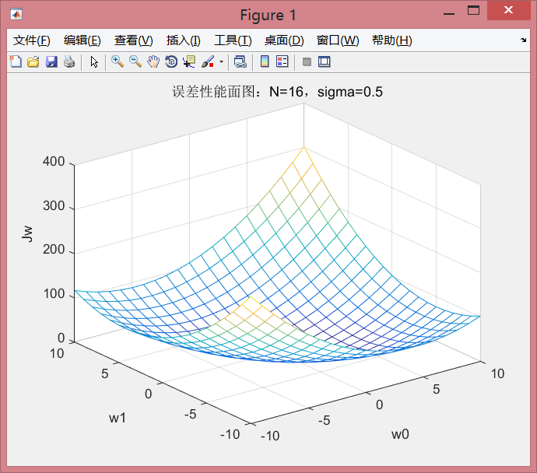
仿真分析及结论：
可以看到，方差不变的情况下，N越大，曲线包络越平缓。
最优权向量和最小均方误差Jmin：
w0 = 0.2247
w1 =-0.5426
Jmin =1.8138

4） 在题 3）条件下，采用最陡下降算法，完成𝑀 = 2抽头的维纳滤波器迭代估计。请选择适当的步长参数𝜇，并说明该步长是否能保证算法收敛。请给出学习曲线。
Matlab script：
clear
clc
N=100;%采样率
n=1:N;
fi=2*pi*rand;
sn=sin(2*pi*n/N+fi);%信号中的正弦信号
sigma=0.5;
vn=(randn(1,N)+j*randn(1,N))/sqrt(sigma);%加性白噪声
un=sn+vn;%信号
dn=-2*sin(2*pi*(n-N/4)/N+fi);%期望信号
R=[0.5+sigma 0.5*cos(2*pi/N);0.5*cos(2*pi/N) 0.5+sigma];
P=[0 -sin(2*pi/N)]';
%%
t=-10:1:10;
[W0,W1] =meshgrid(t);
Jw=(0.5+sigma)*(W0.^2+W1.^2)+cos(2*pi/N)*W0.*W1+2*W1*sin(2*pi/N)+2;
mesh(W0,W1,Jw);
xlabel('w0');
ylabel('w1');
zlabel('Jw');
title('误差性能面图：N=16，sigma=0.5');
%%计算最优权向量和最小均方误差
W0=sin(4*pi/N)/(sin(2*pi/N)^2+4*sigma+4*sigma^2)
W1=(-2*sin(4*pi/N)-4*sigma*(sin(2*pi/N))^2)/((sin(2*pi/N))^2+4*sigma+4*sigma^2)
Jmin=2-(2*sin(2*pi/N)^2+4*sigma*sin(2*pi/N)^2)/(sin(2*pi/N)^2+4*sigma+4*sigma^2)

%%最陡下降算法
w1(1)=-10;
w2(1)=-10;
u=0.04;%选取步长参数
Jw2(1)=sigma-P'*[w1(1);w2(1)]-[w1(1);w2(1)]'*P+[w1(1);w2(1)]'*R*[w1(1);w2(1)];
for k=1:N

Jw2(k)=sigma-P'*[w1(k);w2(k)]-[w1(k);w2(k)]'*P+[w1(k);w2(k)]'*R*[w1(k);w2(k)];
% w1(k+1)=w1(k)+u*[P-R*w1(k)];
% w2(k+1)=w2(k)+u*[P-R*w2(k)];
w1(k+1)=w1(k)+u*(-1)*[(0.5+sigma)*w1(k)+0.5*cos(2*pi/N)*w2(k)];
w2(k+1)=w2(k)+u*(-1)*[0.5*cos(2*pi/N)*w1(k)+(0.5+sigma)*w2(k)];
Jw2(k+1)=sigma-P'*[w1(k+1);w2(k+1)]-[w1(k+1);w2(k+1)]'*P+[w1(k+1);w2(k+1)]'*R*[w1(k+1);w2(k+1)];
k=k+1;
t(k)=k;
end
subplot(2,2,1);
plot(w1,Jw2);
title('w1迭代');
subplot(2,2,2);
plot(w2,Jw2);
title('w2迭代');
subplot(2,2,3);
plot(t,Jw2);
xlim([0 100])
title('最陡下降算法的学习曲线');

figure
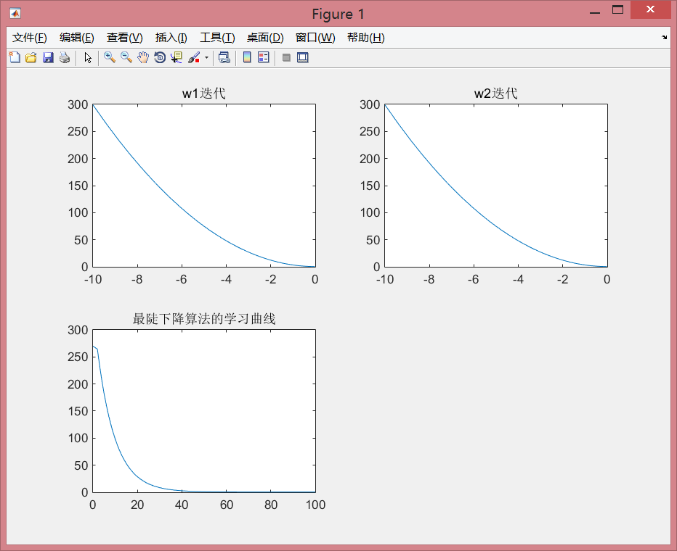
仿真分析及结论：
可以看到，最陡下降算法的迭代曲线十分平缓，收敛性较好。其学习曲线在迭代次数接近40次的时候，最小均方误差接近零。

9.2 题目2

（1）通过理论推导，给出信号𝑢(𝑛)的方差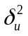表达式，并计算𝑢(𝑛)的方差的数值。
Matlab script：
clc
clear
a1=-0.975;
a2=0.95;
sigma_v_2=0.0731;
%% 理论值
sigma_u_21=(1+a2)/(1-a2)*sigma_v_2/((1+a2)^2-a1^2)
仿真分析及结论：
理论值：sigma_u_21 =0.9997

2) 根据题目中的 AR(2)模型，用仿真软件分别产生𝑁=512,1024,2048,4096个样本序列，并分别计算上述四种情况下的样本方差注意，不同的样本序列产生方法，可能得到性能差异较大的样本序列。请给出一种合理的产生样本序列的方式，并说明其理由。
Matlab script：
clc
clear
a1=-0.975;
a2=0.95;
sigma_v_2=0.0731;
%% 样本长度选择
% length=512;
length=1024;
% length=2048;
% length=4096;
n=1:length;
%% AR（2）模型
v=sqrt(sigma_v_2)*randn(1,length);
u0=[0 0];
num=1;
den=[1 a1 a2];
Zi=filtic(num,den,u0);
u=filter(num,den,v,Zi);
sigma_u_2=var(u)

仿真分析及结论：
该方法利用了matlab里的差分函数。输入初始参数，即可构建差分迭代模型，简单方便。若进一步结合算法理论推导，说明该步长是否能够保证收敛，则可由自相关矩阵的特征值分解判断， [V,D]=svd(R);
由自相关矩阵特征向量由大到小构成的矩阵D：
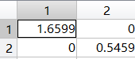
得到自相关矩阵最大特征值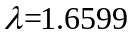。
又根据公式（4.4.16）有
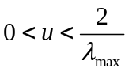 ，代入可得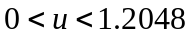。
以下是实验结果：
512个样本序列的方差：
sigma_u_2 = 0.9653
1024个样本序列的方差：
sigma_u_2 = 1.0129
2048个样本序列的方差：
sigma_u_2 =0.9902
4096个样本序列的方差：
sigma_u_2 = 0.9554

3) 将信号𝑢(𝑛)的样本序列作为二阶（一步）线性预测器的输入，请给出基于 LMS 算法的线性预测器权向量的估计算法过程。请选择适当的步长参数𝜇，并结合算法理论推导，说明该步长是否能保证算法收敛，至少选择 2 种不同的步长参数。请分别给出在两种步长条件下，某一次典型实验及 100 次独立重复实验的学习曲线。
Matlab script：
%% 绘制单次实验的学习曲线：
clc
clear
a1=-0.975;
a2=0.95;
sigma_v_2=0.0731;
%% 样本长度选择
length=512;
n=1:length;

%% AR（2）模型
v=sqrt(sigma_v_2)*randn(1,length);
u0=[0 0];
num=1;
den=[1 a1 a2];
Zi=filtic(num,den,u0);
u=filter(num,den,v,Zi);
u=u';%信号样本序列
sigma_u_2=var(u)%信号样本序列方差

%% LMS迭代算法
%初始化

mu1=0.003;
mu2=0.001;
w1=zeros(2,length);
w2=zeros(2,length);
e1=zeros(length,1);
e2=zeros(length,1);
d1=zeros(length,1);
d2=zeros(length,1);
rm=xcorr(u(:,:),'biased');
R=[rm(512),rm(513);rm(511),rm(512)];
P=[rm(511);rm(510)];
wopt=R\P;

[V,lamda]=eig(R);
for i=1:2
sum_lamda(1)=lamda(1,1);
sum_lamda(i+1)=sum_lamda(i)+lamda(i,i);
end
avg_lamda=sum_lamda(2)/2 %
tao_av1=1/2*mu1*avg_lamda
tao_av2=1/2*mu2*avg_lamda
M1=2/4*tao_av1
M2=2/4*tao_av2

for n=3:length-1
w1(:,n+1)=w1(:,n)+mu1*u(n-1:-1:n-2,:)*conj(e1(n));
w2(:,n+1)=w2(:,n)+mu2*u(n-1:-1:n-2,:)*conj(e2(n));
d1(n+1)=w1(:,n+1)'*u(n-1:-1:n-2,:);
d2(n+1)=w2(:,n+1)'*u(n-1:-1:n-2,:);
e1(n+1)=u(n+1,:)-d1(n+1);
e2(n+1)=u(n+1,:)-d2(n+1);
Jw1(n+1)=sigma_u_2-P'*[w1(1,n+1);w1(2,n+1)]-P'*([w1(1,n+1);w1(2,n+1)])+[w1(1,n+1);w1(2,n+1)]'*R*([w1(1,n+1);w1(2,n+1)]);
Jw2(n+1)=sigma_u_2-P'*[w2(1,n+1);w2(2,n+1)]-P'*([w2(1,n+1);w2(2,n+1)])+[w2(1,n+1);w2(2,n+1)]'*R*([w2(1,n+1);w2(2,n+1)]);

n=n+1;
t(n)=n;
end

subplot(1,2,1);
plot(t-3,Jw1);
xlim([0 500])
title('u=0.006的最陡下降算法的学习曲线');
subplot(1,2,2);
plot(t-3,Jw2);
xlim([0 500])
title('u=0.004的最陡下降算法的学习曲线');

%% 绘制100次独立实验的学习曲线：
clc
clear
a1=-0.975;
a2=0.95;
sigma_v_2=0.0731;
%% 样本长度及步长选择
length=512;
n=1:length;
mu1=0.003;
mu2=0.001;
%% AR（2）模型

%%独立实验100次（生成100个信号样本）
for b=1:100
v=sqrt(sigma_v_2)*randn(1,length);
u0=[0 0];
num=1;
den=[1 a1 a2];
Zi=filtic(num,den,u0);
u=filter(num,den,v,Zi);
u=u';%信号样本序列
sigma_u_2=var(u);%信号样本序列方差
U(:,b)=u;
rm=xcorr(U(:,b),'biased');%自相关矩阵计算
R=[rm(512),rm(513);rm(511),rm(512)];
P=[rm(511);rm(510)];
wopt(:,b)=R\P;
[V,lamda]=eig(R);
for i=1:2
sum_lamda(1)=lamda(1,1);
sum_lamda(i+1)=sum_lamda(i)+lamda(i,i);
end
avg_lamda(b)=sum_lamda(2)/2;
end
avg_avg_lamda=mean(avg_lamda)
tao_av1=1/2*mu1*avg_avg_lamda%100次独立实验的平均时间常数的平均值
tao_av2=1/2*mu2*avg_avg_lamda
M1=2/4*tao_av1 %利用近似值计算失调参数
M2=2/4*tao_av2

% ru1=-a1*sigma_u_2/(1+a2);
% ru2=(-a2+a1^2/(1+a2))*sigma_u_2;
% R=[0 %输入信号样本序列方差
% P=[0 sigma_v_2;sigma_v_2 0];

%% LMS迭代算法
%初始化

mu1=0.006;
mu2=0.004;
w1=zeros(2,length);
w2=zeros(2,length);
e1=zeros(length,1);
e2=zeros(length,1);
d1=zeros(length,1);
d2=zeros(length,1);

uu=u';
% RR=corrmtx(uu,length-1);
% Rxx=RR'*RR; %求信号的自相关矩阵
% [V,lamda]=eig(R);
% for i=1:2
% sum_lamda(1)=lamda(1,1);
% sum_lamda(i+1)=sum_lamda(i)+lamda(i,i);
% end
% avg_lamda=sum_lamda(2)/2 %
% tao_av1=1/2*mu1*avg_lamda
% tao_av2=1/2*mu2*avg_lamda
% M1=2/4*tao_av1
% M2=2/4*tao_av2
%
%LMS迭代过程
for n=3:length-1
for b=1:100
Jw1_sum(n+1,b)=0;
Jw2_sum(n+1,b)=0;
w1(:,n+1)=w1(:,n)+mu1*U(n-1:-1:n-2,b)*conj(e1(n)); %/(U(n-1:-1:n-2,b)'*U(n-1:-1:n-2,b));
w2(:,n+1)=w2(:,n)+mu2*U(n-1:-1:n-2,b)*conj(e2(n)); %/(U(n-1:-1:n-2,b)'*U(n-1:-1:n-2,b));
d1(n+1)=w1(:,n+1)'*U(n-1:-1:n-2,b);
d2(n+1)=w2(:,n+1)'*U(n-1:-1:n-2,b);
e1(n+1)=U(n+1,b)-d1(n+1);
e2(n+1)=U(n+1,b)-d2(n+1);
Jw1(n+1,b)=sigma_v_2-P'*[w1(1,n+1);w1(2,n+1)]-P'*([w1(1,n+1);w1(2,n+1)])+[w1(1,n+1);w1(2,n+1)]'*R*([w1(1,n+1);w1(2,n+1)]);
Jw2(n+1,b)=sigma_v_2-P'*[w2(1,n+1);w2(2,n+1)]-P'*([w2(1,n+1);w2(2,n+1)])+[w2(1,n+1);w2(2,n+1)]'*R*([w2(1,n+1);w2(2,n+1)]);
Jw1_sum(n+1,b)=Jw1_sum(n+1,b)+Jw1(n+1,b);
Jw2_sum(n+1,b)=Jw2_sum(n+1,b)+Jw2(n+1,b);
b=b+1;
end
Jw1_avg(n+1)=Jw1_sum(n+1,100)/100;
Jw2_avg(n+1)=Jw2_sum(n+1,100)/100;
t(n+1)=n;
n=n+1;
end

subplot(1,2,1);
plot(t-3,Jw1_avg);
xlim([0 500])
title('u=0.003的学习曲线');
subplot(1,2,2);
plot(t-3,Jw2_avg);
xlim([0 500])
title('u=0.001的学习曲线');

figure
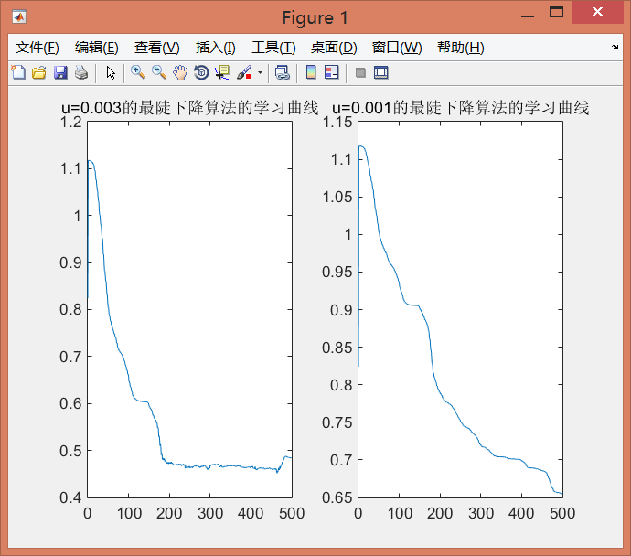
单次典型实验的学习曲线
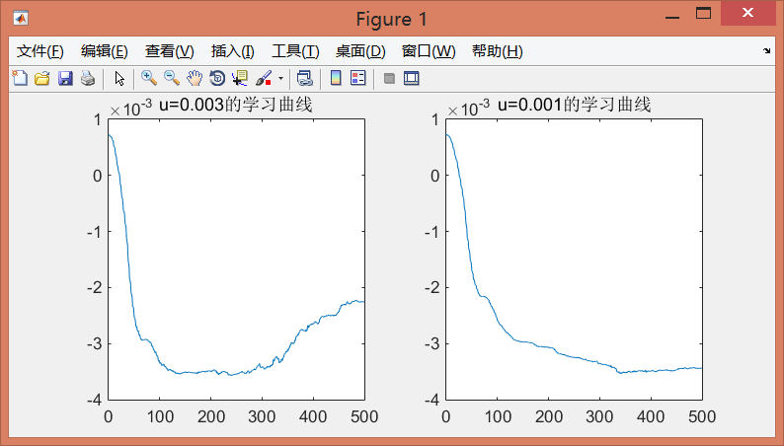
100次独立实验的学习曲线

仿真分析及结论：
如图所示，100次独立实验的学习曲线明显优于1次独立实验的学习曲线。虽然迭代的总体趋势是收敛的，但是不知道什么原因，离0还有一段距离，甚至在负值。我找了很长时间都没找到错误的地方，猜测可能是期望信号的方差有问题。

4) 在题 3）条件下，通过理论推导，分别给出上述 LMS 算法的平均时间常数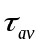，失调参数ℳ和特征值扩展χ。（公式(4.4.30)~(4.4.32)）
Matlab script：
clc
clear
a1=-0.975;
a2=0.95;
sigma_v_2=0.0731;
%% 样本长度及步长选择
length=512;
n=1:length;
mu1=0.007;
mu2=0.005;
%% AR（2）模型

%%独立实验100次（生成100个信号样本）
for b=1:100
v=sqrt(sigma_v_2)*randn(1,length);
u0=[0 0];
num=1;
den=[1 a1 a2];
Zi=filtic(num,den,u0);
u=filter(num,den,v,Zi);
u=u';%信号样本序列
sigma_u_2=var(u);%信号样本序列方差
U(:,b)=u;
rm=xcorr(U(:,b),'biased');%自相关矩阵计算
R=[rm(512),rm(513);rm(511),rm(512)];
P=[rm(511);rm(510)];
wopt(:,b)=R\P;
[V,lamda]=eig(R);
for i=1:2
sum_lamda(1)=lamda(1,1);
sum_lamda(i+1)=sum_lamda(i)+lamda(i,i);
end
avg_lamda(b)=sum_lamda(2)/2;
end
avg_avg_lamda=mean(avg_lamda)

仿真分析及结论：
我采用的是近似法计算得到的各参数值，对于两个不同的步长0.007和0.005，其结果分别如下：
tao_av1 = 0.0033
tao_av2 = 0.0024
M1 =0.0017
M2 =0.0012

5) 将信号𝑢(𝑛)的样本序列作为二阶（一步）线性预测器的输入，请给出基于 NLMS 算法的线性预测器权向量的估计算法过程。请至少选择 2 种不同的步长参数𝜇，分别给出在两种步长条件下，某一次典型实验及 100 次独立重复实验的学习曲线。
Matlab script：
%% 单次实验学习曲线
clc
clear
a1=-0.975;
a2=0.95;
sigma_v_2=0.0731;
%% 样本长度选择
length=512;
n=1:length;

%% AR（2）模型
v=sqrt(sigma_v_2)*randn(1,length);
u0=[0 0];
num=1;
den=[1 a1 a2];
Zi=filtic(num,den,u0);
u=filter(num,den,v,Zi);
u=u';%信号样本序列
sigma_u_2=var(u)%信号样本序列方差

%% NLMS迭代算法
%初始化

mu1=0.006;
mu2=0.004;
w1=zeros(2,length);
w2=zeros(2,length);
e1=zeros(length,1);
e2=zeros(length,1);
d1=zeros(length,1);
d2=zeros(length,1);
rm=xcorr(u(:,:),'biased');
R=[rm(512),rm(513);rm(511),rm(512)];
P=[rm(511);rm(510)];
wopt=R\P;
uu=u';
[V,lamda]=eig(R);
for i=1:2
sum_lamda(1)=lamda(1,1);
sum_lamda(i+1)=sum_lamda(i)+lamda(i,i);
end
avg_lamda=sum_lamda(2)/2 %
tao_av1=1/2*mu1*avg_lamda
tao_av2=1/2*mu2*avg_lamda
M1=2/4*tao_av1
M2=2/4*tao_av2

for n=3:length-1
w1(:,n+1)=w1(:,n)+mu1*u(n-1:-1:n-2,:)*conj(e1(n))/(u(n-1:-1:n-2)'*u(n-1:-1:n-2));
w2(:,n+1)=w2(:,n)+mu2*u(n-1:-1:n-2,:)*conj(e2(n))/(u(n-1:-1:n-2)'*u(n-1:-1:n-2));
d1(n+1)=w1(:,n+1)'*u(n-1:-1:n-2,:);
d2(n+1)=w2(:,n+1)'*u(n-1:-1:n-2,:);
e1(n+1)=u(n+1,:)-d1(n+1);
e2(n+1)=u(n+1,:)-d2(n+1);
Jw1(n+1)=sigma_v_2-P'*[w1(1,n+1);w1(2,n+1)]-P'*([w1(1,n+1);w1(2,n+1)])+[w1(1,n+1);w1(2,n+1)]'*R*([w1(1,n+1);w1(2,n+1)]);
Jw2(n+1)=sigma_v_2-P'*[w2(1,n+1);w2(2,n+1)]-P'*([w2(1,n+1);w2(2,n+1)])+[w2(1,n+1);w2(2,n+1)]'*R*([w2(1,n+1);w2(2,n+1)]);

n=n+1;
t(n)=n;
end

subplot(1,2,1);
plot(t-3,Jw1);
xlim([0 500])
title('u=0.003的最陡下降算法的学习曲线');
subplot(1,2,2);
plot(t-3,Jw2);
xlim([0 500])
title('u=0.001的最陡下降算法的学习曲线');

%% 100次独立实验学习曲线
clc
clear
a1=-0.975;
a2=0.95;
sigma_v_2=0.0731;
%% 样本长度及步长选择
length=512;
n=1:length;
mu1=0.007;
mu2=0.005;
%% AR（2）模型

%%独立实验100次（生成100个信号样本）
for b=1:100
v=sqrt(sigma_v_2)*randn(1,length);
u0=[0 0];
num=1;
den=[1 a1 a2];
Zi=filtic(num,den,u0);
u=filter(num,den,v,Zi);
u=u';%信号样本序列
sigma_u_2=var(u);%信号样本序列方差
U(:,b)=u;
rm=xcorr(U(:,b),'biased');%自相关矩阵计算
R=[rm(512),rm(513);rm(511),rm(512)];
P=[rm(511);rm(510)];
wopt(:,b)=R\P;
[V,lamda]=eig(R);
for i=1:2
sum_lamda(1)=lamda(1,1);
sum_lamda(i+1)=sum_lamda(i)+lamda(i,i);
end
avg_lamda(b)=sum_lamda(2)/2;
end
avg_avg_lamda=mean(avg_lamda)
tao_av1=1/2*mu1*avg_avg_lamda%100次独立实验的平均时间常数的平均值
tao_av2=1/2*mu2*avg_avg_lamda
M1=2/4*tao_av1 %利用近似值计算失调参数
M2=2/4*tao_av2

%%N LMS迭代算法
%初始化

mu1=0.006;
mu2=0.004;
w1=zeros(2,length);
w2=zeros(2,length);
e1=zeros(length,1);
e2=zeros(length,1);
d1=zeros(length,1);
d2=zeros(length,1);

uu=u';
%NLMS迭代过程
for n=3:length-1
for b=1:100
Jw1_sum(n+1,b)=0;
Jw2_sum(n+1,b)=0;
w1(:,n+1)=w1(:,n)+mu1*U(n-1:-1:n-2,b)*conj(e1(n))/(U(n-1:-1:n-2,b)'*U(n-1:-1:n-2,b));
w2(:,n+1)=w2(:,n)+mu2*U(n-1:-1:n-2,b)*conj(e2(n))/(U(n-1:-1:n-2,b)'*U(n-1:-1:n-2,b));
d1(n+1)=w1(:,n+1)'*U(n-1:-1:n-2,b);
d2(n+1)=w2(:,n+1)'*U(n-1:-1:n-2,b);
e1(n+1)=U(n+1,b)-d1(n+1);
e2(n+1)=U(n+1,b)-d2(n+1);
Jw1(n+1,b)=sigma_v_2-P'*[w1(1,n+1);w1(2,n+1)]-P'*([w1(1,n+1);w1(2,n+1)])+[w1(1,n+1);w1(2,n+1)]'*R*([w1(1,n+1);w1(2,n+1)]);
Jw2(n+1,b)=sigma_v_2-P'*[w2(1,n+1);w2(2,n+1)]-P'*([w2(1,n+1);w2(2,n+1)])+[w2(1,n+1);w2(2,n+1)]'*R*([w2(1,n+1);w2(2,n+1)]);
Jw1_sum(n+1,b)=Jw1_sum(n+1,b)+Jw1(n+1,b);
Jw2_sum(n+1,b)=Jw2_sum(n+1,b)+Jw2(n+1,b);
b=b+1;
end
Jw1_avg(n+1)=Jw1_sum(n+1,100)/100;
Jw2_avg(n+1)=Jw2_sum(n+1,100)/100;
t(n+1)=n;
n=n+1;
end

subplot(1,2,1);
plot(t-3,Jw1_avg);
xlim([0 500])
title('u=0.006的学习曲线');
subplot(1,2,2);
plot(t-3,Jw2_avg);
xlim([0 500])
title('u=0.004的学习曲线');

figure
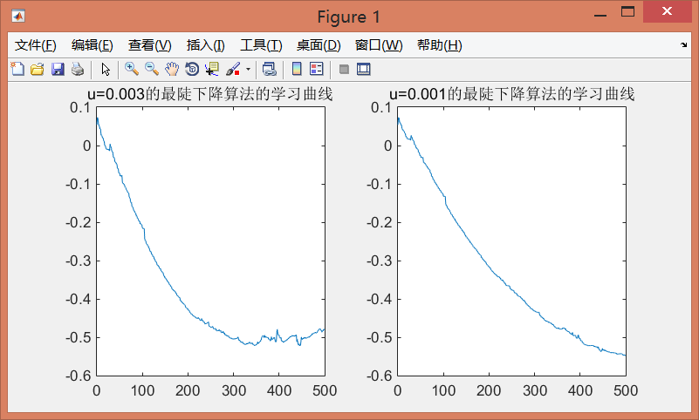
单次典型实验的学习曲线
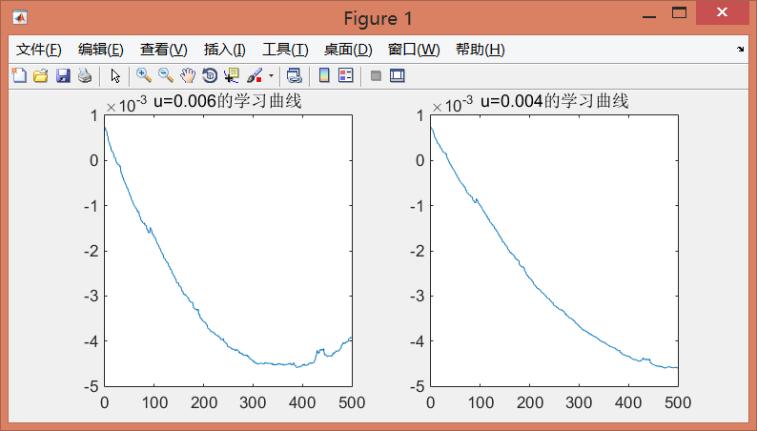
100次独立实验的学习曲线
仿真分析及结论：
此次仿真结果和LMS算法仿真结果类似，如图所示，100次独立实验的学习曲线明显优于1次独立实验的学习曲线。虽然迭代的总体趋势是收敛的，但是不知道什么原因，离0还有一段距离，甚至在负值。所以仿真中应该存在一些问题。

- 实验结论Lab conclusion：
在仿真中，第一大题的结果较好，第二大题的结果较差。这个主要体现在均方误差没有逼近零甚至小于0，在检查了多次之后仍然存在该问题，但是就迭代过程来说，LMS算法和NLMS算法都较好地展现了滤波器权向量的迭代收敛过程，而且NLMS由于对信号有了归一化处理，仿真效果要优于LMS算法。
十一、总结及心得体会Summary and comments：
通过这次实验，我更加深刻地理解了最陡下降算法，LMS算法，NLMS算法的内涵，以及它们之间的联系与区别。同时，对于Matlab的仿真能力又更进一步了。
十二、对本实验过程及方法、手段的改进建议Suggestion for this lab：
可以再进行几个LMS算法的改进算法的仿真，多进行一些类比实验。

报告评分Score：

指导教师签字Instructor：

